运行图环境配置

本软件正式版需要Python 3.6环境支持。

注意：由于Python不同版本之间可能存在不兼容情况，故请务必使用Python 3.6环境。开发人员使用的是Python 3.6.4。已经测试过Python 3.5及以下版本都不能运行本软件。

环境配置：

第一步：安装Python 3.6。可网页搜索安装教程，这里不再赘述。注意一定要勾选将Python添加到系统环境变量。

测试方法是：打开Windows命令提示符或PowerShell（可输入win+R，在弹出的“运行”窗口中输入cmd然后按ENTER），输入python，回车，看到类似以下内容，说明配置成功。

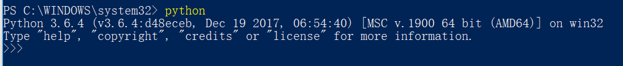

第二步：安装相关支持库。本系统需要PyQt5库支持；如果需要使用本系统中车站时刻表中的导出功能，还应安装OpenPyXl库。

安装方法：这里推荐使用pip安装。在Windows命令提示符窗口或PowerShell窗口输入：

pip install pyqt5

pip install openpyxl

执行无误即安装成功。测试方法是在命令提示符中输入python或者打开IDLE，输入：

import PyQt5

import openpyxl

执行无报错即表明安装成功。